http://2012.eswc-conferences.org/program/demos

Le papier doit indiquer ce qu'on présente dans la démo
sur quels recherches on se base
quels technos on utilise
présenter les différences avec les autres solutions.
5pages max (c'est court)
présenter l'ontologie utilisée
mettre des catures d'écran
pourquoi le WS est important dans cet outil
parler du WF de traitement des newsinformationquels sont les challenges du projet
liste des questions auquelles on veut répondre en intro

Titre :

Abstract
Keywords : Linked Data, data aggregation

1. Motivation
Quels sont les challenges
- Meilleur acces aux news
- un filtrage de toutes les news pour permettre à l'utilisateur d'afficher que ce qu'il veut

comparaison avec les autres solutions :
- Google news: on fait trop confiance au fournisseur
- Twitter : on est assomé par l'information et on a un manque d'ouverture sur de nouvelles informations
- Yahoo Pipes : pas de sémantique mais outil interessant

2. ZONE App Description
Sur quelles recherches on se base

présenter ontologie
- basée sur RSS
- on a ajouté un schéma RDFs spécialisé
- on se base aussi sur l'ontologie de wikimeta/insee

wf de traitement
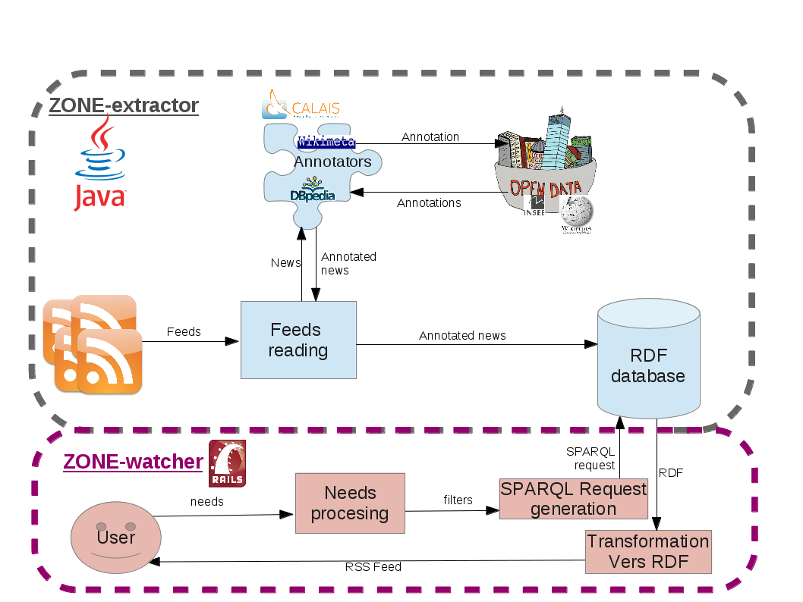

3. Demonstration content
On va sur l'application, on séléctionne les entitées nommées qui nous interessent dans la liste des articles présents, ca génére ce qu'on a envie de voir...
Comment se déroule la démo, captures

4. Conclusion and futur Work
Challenges qui restent à résoudre :
- tech : faire des liens vers openData et du raisoning
- com : trouver moyen de pérenniser le projet

4. Acknowledgments
Travail soutenu par INRIA...

